Escuela Superior de Computo

Instituto Politécnico Nacional

Practica 2

Generador aleatorio

Arturo Avila Lopez

Algoritmos Genéticos

3CM5

**Introducción:**

En esta practica tratamos el tema de generar arreglos aleatorios con, binario, Gray, reales y enteros. Para lo que utilizamos números random y para llenar estos mismos.

**Desarrollo:**

1.-En esta primera pantalla se presenta una población binaria

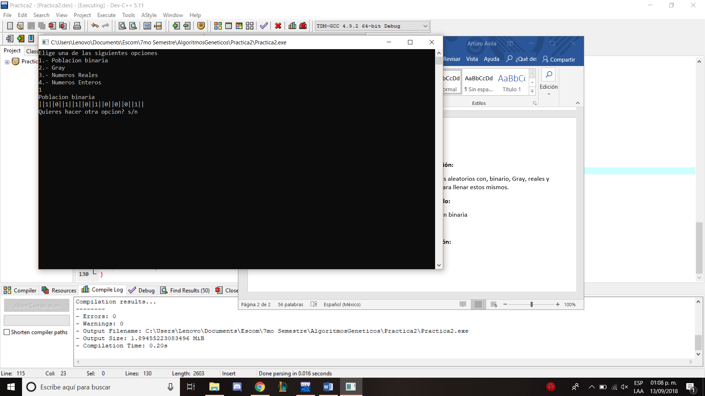

2.-En esta un Gray

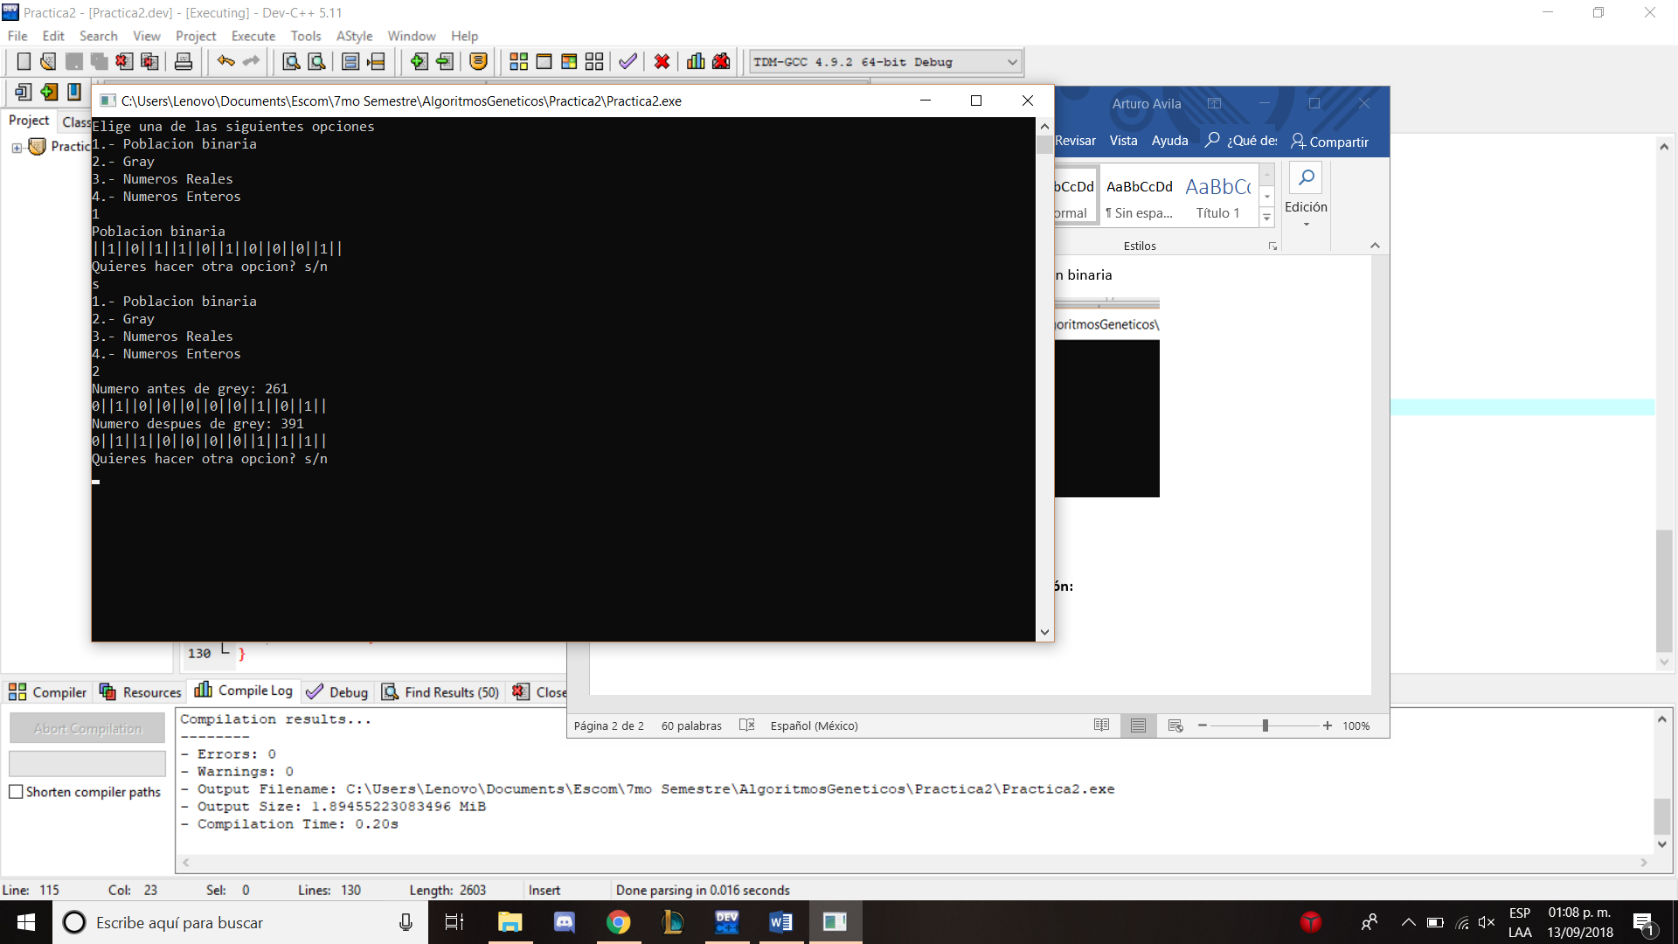

3.-Continuamos con una población de números reales

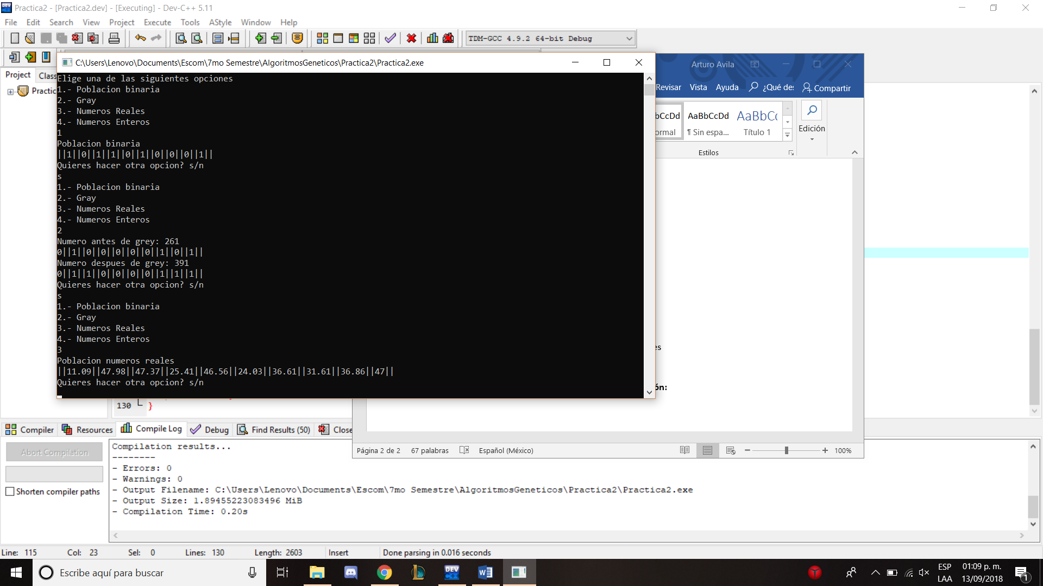

4.-y para finalizar una población de números enteros

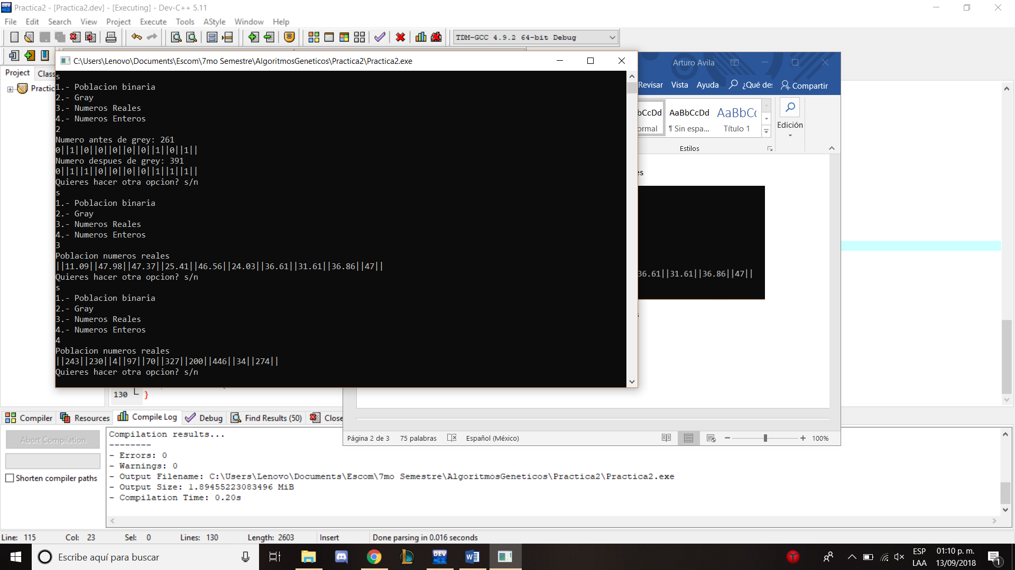

**Conclusión:**

Como practica 2 aprendiendo a generar arreglos de 4 tipos diferentes, tomándolos como representación de poblaciones podremos darle un uso futuro para facilitar el uso e implementación de estos arreglos.